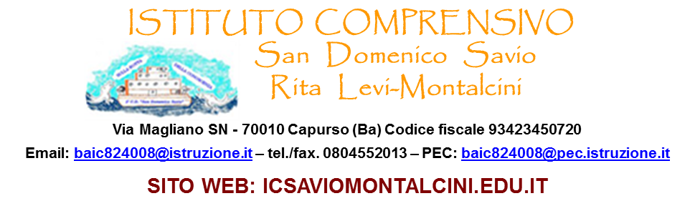
Circ. Int. N. 6 Capurso, 4 settembre 2020
Oggetto: Piano delle attività dell’Anno Scolastico 2020/2021
Si comunica che, a causa delle operazioni ordinarie di disinfezione dei locali e di quelle straordinarie di sanificazione dei locali per la prevenzione del contagio da COVID-19, il piano delle attività del mese di settembre subirà le variazioni di seguito riportate.
Lunedì 7 | 9:00 – 11:00 | Programmazione Sc. Primaria per competenze (in remoto)
Lunedì 7 | 11:00 | Assemblea dei genitori Scuola dell’Infanzia Collodi (in remoto)
Lunedì 7 | 17:00 | Assemblea dei genitori Scuola dell’Infanzia Calcutta (in remoto)
Martedì 8 - Venerdì 18 | 9:00 – 11:00 | Allestimento dei Plessi Calcutta e Collodi (in presenza)
Martedì 8 | 17:00 | Assemblea dei genitori Scuola Secondaria di I grado (in remoto)
Lunedì 7-Mercoledì 9 | 9:00-11:00 | Programmazione docenti Sc. Infanzia  (in remoto)
Martedì 8 | 11:15-13:15 | Curricolo verticale: interclasse quinta e Dipartimento di Matematica (in presenza)
Martedì 8 | 9:00-11:00 | Dipartimento di musica
Martedì 8 | 10:00-12:00 | Dipartimento Strumento Musicale (in presenza)
Martedì 8 | 9:00-11:00 | Programmazione Sc. Primaria per competenze (1^^-4^^) (in remoto)
Mercoledì 9 | 9:00-11:00 | Programmazione Sc. Primaria per competenze (1^^-4^^) (in remoto)
Mercoledì 9 | 11:15-13:15 | Incontro per dipartimenti (matematica e scienze; tecnologia) (in presenza)
Mercoledì 9 | 11:15-13:15 | Curricolo verticale: interclasse quinta e Dipartimento di Lettere (in presenza)
Mercoledì 9 | 17:00 | Assemblea dei genitori Scuola Primaria (in remoto)
Giovedì 10 | 11:15-13:15 | Incontro per dipartimenti (Lettere) (in presenza)
Giovedì 10 | 9:00 – 11:00 | Curricolo verticale: interclasse quinta e Dipartimento di Lingue (Inglese) (in presenza)
Giovedì 10 | 9:00-11:00 | Programmazione Sc. Primaria per competenze (1^^-4^^) (in remoto)
Venerdì 11 | 10:00-12:00 | Assemblea dei genitori classi prime – Corso Musicale (in presenza)
Lunedì 14 | 9:00-11:00 | Incontro per dipartimenti (Lingue straniere; arte; educazione fisica) (in presenza)
Lunedì 14 | 9:00-10:00  11:00-13:00 | Esercitazione Scuola dell’Infanzia Collodi e Calcutta
Mercoledì 16 | 9:00 | Esercitazione Scuola Primaria Savio
Mercoledì 16 | 15:00-17:00 | Incontro per dipartimenti – Sostegno (tutti gli ordini) (in remoto)
Giovedì 17 | 11:00-13:00 | Esercitazione Scuola Secondaria di I grado Montalcini
Giovedì 24 | 16:00-18:00 | Collegio dei docenti (da remoto)
Lunedì 14 – Venerdì 18 | 9:00-11:00 | Programmazione Sc. Primaria per competenze (in remoto)
Martedì 29 | 15:30-17:30 | Programmazione settimanale Sc. Primaria (in remoto)

La Dirigente Scolastica
Francesca De Ruggieri

